**Data Tambahan**

Bursa Efek Indonesia melalui IDX Channel mengatakan bahwasannya pada tahun 2020 terjadi peningkatan jumlah investor pasar modal yang dimana 4 juta investor tersebut didominasi oleh para milenial yang usianya di bawah 30 tahun. KSEI atau kustodian sentral efek Indonesia menunjukan statistic pasar modal Indonesia pada periode mei 2022 menunjukan adanya kenaikan yang cukup signifikan dilihat dari pertumbuhan mulai dari 2019-2020 mengalami kenaikan sebesar 56,21%, 2020-2021 mengalami kenaikan yang cukup signifikan dari periode tahun sebelumnya sebesar 92,99%, dan periode 2022 sampai mei 2022 mengalami kenaikan sebesar 18,29%.

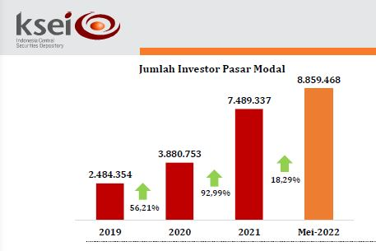

Gambar 1.1 Pertumbuhan Jumlah Investor Pasar Modal tahun 2021

Kustodian sentral efek Indonesia (KSEI) juga menjabarkan demografi investor individu yang dimana per-periode mei 2022 dengan jenis kelamin laki-laki sebanyak 62,98% dengan total asset Rp. 812,05 T sedangkan untuk perempuan sebanyak 36,99% dengan todal asset Rp. 261,33 T. Sebaran investor domestik di jawa sendiri mencapai 69,66% dengan asset Rp. 3.974,52 T dengan persentase 95,77%.

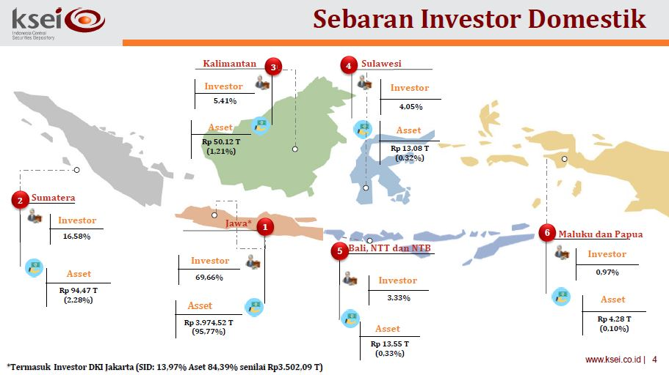

Gambar 1.2 Sebaran Investor Domestik

Data yang dijabarkan oleh Otoritass Jasa Keuangan memberikan data per maret 2022 menunjukan bahwa ada beberapa provinsi yang ada di pulau jawa memiliki lebih dari 1 juta investor, terlihat dari provinsi DKI Jakarta, Jawa barat, dan Jawa timur. Hal ini menunjukan bahwasan nya di pulau jawa sendiri lebih dari 4 juta investor yang sudah memiliki SID (Single Investor Identification). Artinya lebih dari 50% dari total keseluruhan SID (single Investor Identification) didominasi oleh masyarakat yang berada di pulau jawa, dengan begitu pertumbuhan jumlah SID menunjukan banyak diantara masyarakat indonesia sudah sadar akan investasi, terlebih investasi saham, reksadana, obligasi dll.

Tabel 1.1 Demografi SID (Single Investor Identification) periode maret 2022 berdasarkan provinsi

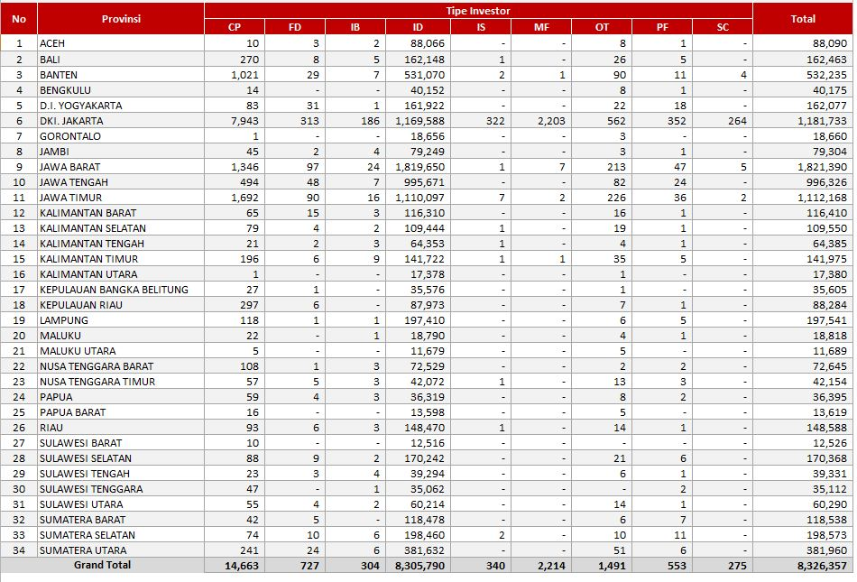

Sumber : ojk.go.id

Keterangan :

CP : Perusahaan MF : Reksa dana

FD : Yayasan OT : Lainnya

IB : Bank PF : Dana Pensiun

ID : Individu SC : Perusahaan Efek

IS : Ansuransi

**Deskripsi Objek Penelitian**

Ajaib Group berdiri sejak tahun 2018 yang mana didalamnya menaungi PT. Ajaib Sekuritas Asia dan PT. Takjub Teknologi Indonesia yang bergerak pada bidang pengelolaan reksadana. Perusahaan ini terfokus pada visi yaitu mengembangkan sebagai perusahaan investasi melalui sarana mobile serta online trading (OLT) terbaik di asia tenggara dengan fokus pasar pada kalangan investor saham ritel pada generasi milenial.

Misi pada perusahaan ini yaitu menumbuhkan serta dapat memajukan pasar modal Indonesia di dalam perkembangan digital ekonomi yang modern serta terkemuka di asia tenggara dengan bantuan stakeholders didalamnya. Dengan begitu Ajaib Group selalu aktif dalam mempromosikan perusahaan di berbagai tempat seperti pada seminar, universitas, serta selalu membantu untuk mengedukasi pada milenial dengan cara online.

Ajaib Sekuritas sendiri berdiri sejak 1989 dan sudah terdaftar pada otoritas jasa keuangan dengan nomor ijin KEP-171/PM/1992. Adanya ijin tersebut menandakan bahwa perusahaan ini murni adalah perusahaan yang kredibel dengan adanya pengawasan oleh otoritas jasa keuangan yang ada di Indonesia. Sisi positif dari adanya ijin dari OJK yaitu dapat menumbuhkan rasa kepercayaan investor saham ritel yang mana sangat awam dalam dunia investasi ataupun trading didalam pasar modal khususnya di Indonesia.

Sekuritas ini membunyai basic online trading di mobile serta OLT versi laptop. Dengan adanya akses pada beberapa gadget akan lebih memudahkan investor saham ritel dalam melakukan kegiatan investasi ataupun trading di pasar modal Indonesia. Proses pendaftarannya sendiri sekuritas ajaib sudah memfasilitasi para calon nasabanya dengan memberikan akses 100% online pendaftaran dengan waktu relative singkat yaitu cukup 5 menit saja. Fasilitas tersebut juga mampu memberikan kenyamanan para calon nasabah untuk mencoba mendaftarkan pada perusahaan ini.

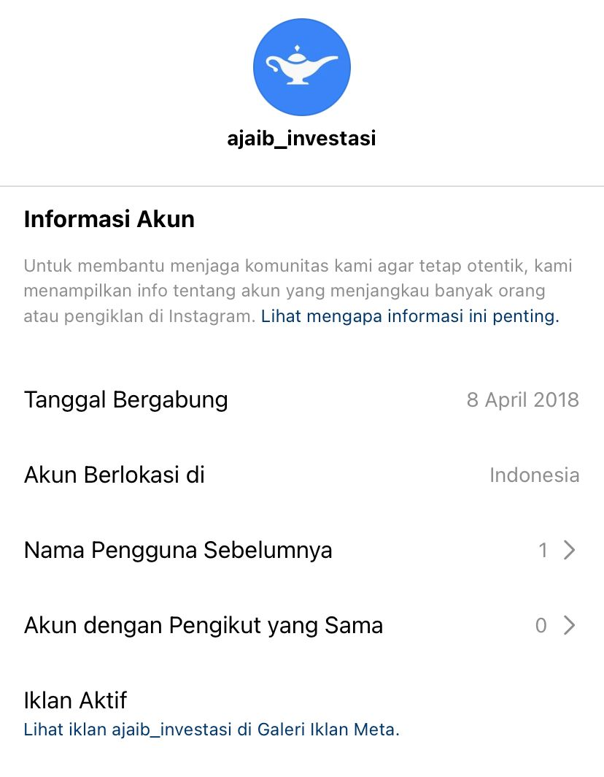

Gambar 2.1 Sekuritas Ajaib bergabung di Instagram pada tahun 2018

Sejak bergabungnya Ajaib sekuritas pada platform Instagram yang pada tahun 2018 dengan jumlah followers sebanyak 574 ribu dan sudah mendapat verifikasi pada platform Instagram membuktikan bahwa perusahaan ini memang benar-benar kredibel atau dapat dipercaya. Pertumbuhan perusahaan dapat dinilai dari jumlah nasabah yang sudah terdaftar pada sekuritas ajaib ini dengan dilihat pada postingan ajaib yang membeberkan jumlah nasabahnya sebanyak 1.032.822 per tanggal 30 september 2021. Artinya pada saat ini masih ada peningkatan jumlah nasabah pada sekuritas ajaib.

Data yang ditunjukan oleh ajaib dalam postingan instagramnya menunjukan bahwasannya sudah terdapat 1.032.822 investor di ajaib per tanggal 30 september 2021, artinya sudah ada 11.66% dari total investor yang ada di Indonesia sudah mendaftar di sekuritas ajaib. Dilansir dari cnbc Indonesia VP Marketing PT Ajaib Sekuritas Asia, Gladys Pratiwi memaparkan data bahwa dalam kurun waktu 3 (tiga) bulan Ajaib sekuritas sudah menggandeng lebih dari 400rb nasabah, adapaun penjelasan lainnya, dalam kurun waktu 2 (dua) tahun sejak Ajaib sekuritas berdiri sudah berhasil menggandeng lebih dari 1 (satu) juta nasabah atau investor.

Tentu peningkatan jumlah nasabah ajaib sekuritas ini didukung dengan adanya proses beriklan yang ada pada platform Instagram. Dihitung sejak ajaib sekuritas bergabung dengan Instagram, perusahaan ini sudah beberapa kali beriklan di media sosial Instagram dan dapat dilihat pada gambar berikut ini.

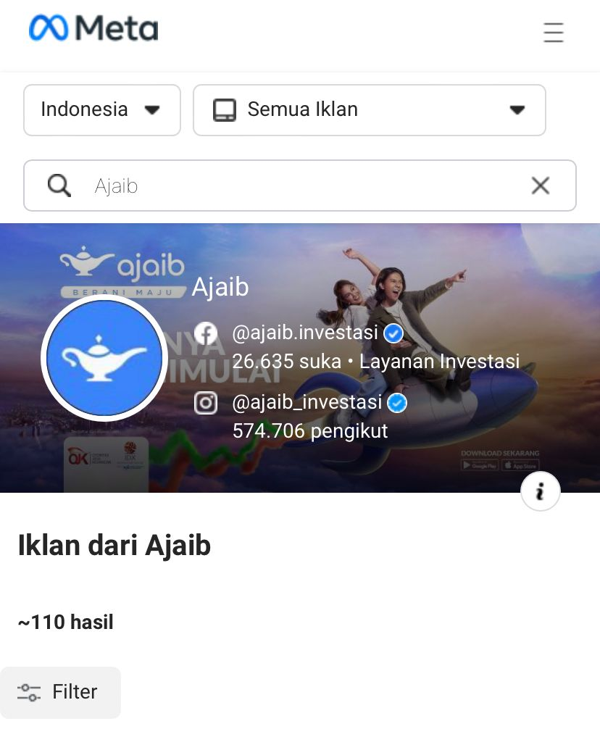

Gambar 2.2 Ajaib sekuritas sudah beriklan sebanyak 110 kali

Iklan dibuat pada dasarnya untuk mengenalkan sebuah produk ataupun jasa kepada public sehingga dapat diharapkan mampu meningkatkan jumlah nasabah yang mendaftar di ajaib sekuritas. Iklan dibuat juga tak luput dari tagline yang ada, sehingga tagline secara tidak langsung bisa membuat iklan semakin lebih menarik untuk dibaca, dilihat ataupun didengar.

Menurut Nuradi, dkk dalam (Roykhanah, 2018) mendefinisikan bahwa tagline adalah kalimat yang mempengaruhi brand positioning yaitu sebagai ciri khas atau pembeda dalam menarik minat masyarakat. Sebagaimana tagline bagian dari sebuah iklan yang biasanya berupa kalimat singkat untuk penutup sebuah teks inti yang didalamnya terdapat pesan tersirat sebuah komunikasi iklan.

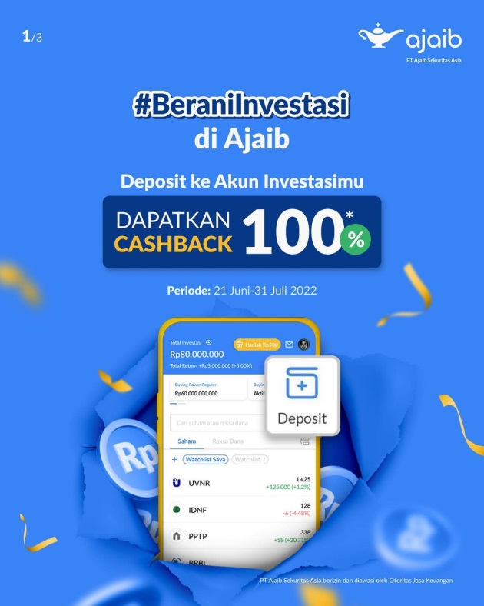

Gambar 2.3 Contoh Iklan Ajaib sekuritas di instagram

Tagline “berani invetasi” pada Ajab sekuritas menjadi salah satu yang dinilai dapat mempengaruhi sebuah tindakan keputusan pembelian, karna konsumen merasa bahwa harus berani memulai berinvestasi sejak dini demi masa depan yaitu financial freedom.

## Kerangka Pemikiran

Iklan menurut (Kasali, 2007) merupakan pesan yang didalam nya terdapat sebuah penawaran produk maupun jasa dengan bantuan sebuah media untuk ditunjukan menjangkau masyarakat luas. Menurut Darno, (2007) tagline atau slogan bertujuan untuk dapat menjalankan fungsinya sebagai identitas sebuah perusahaan Sedangkan pengambilan keputusan pembelian menurut (Petter & Olson, 2000) yaitu langkah-langkah dalam memecahkan sebuah masalah yang sengaja diarahkan untuk tujuan tertentu. Kerangka pemikiran merupakan sebuah konseptual yang didalamnya menjelaskan bahagaimana teori satu saling terhubung dengan teori lainya. Berdasarkan uraian dari penelitian yang sudah ada maka kerangka pemikiran pada penelitian ini yaitu sebagai berikut.

Iklan (X1)

(Kasali, 2007)

Keputusan Pembelian (Y)

(Kotler & Keller, 2009)

Taline “Berani Investasi” (X2)

(Darno, 2007)

Gambar 2.1 Kerangka teoritis

1. Variabel independen pada penelitian ini yaitu iklan dan tagline “Berani Investasi” yang mana mempengaruhi variabel dependen.

2. Variabel dependen pada penelitian ini yaitu keputusan pembelian yang mana variabel yang dipengaruhi variabel independen.

**Hipotesis**

Hipotesis adalah jawaban sementara dari pertanyaan penelitian yang perlu dibuktikan kebenarannya melalui pengujian. Menurut Supriyadi (2012) hipotesis merupakan kendaraan penelitian ilmiah yang serius serta tak dapat dibuang karena hipotesis adalah perangkat kerja dari teori. Fungsi dari hipotesis sendiri adalah untuk menguji kebenaran suatu teori serta dapat memperluas fungsi-fungsinya tersebut sehingga memberikan ide-ide untu dikembangkan lagi, serta untuk memperluas wawasan tentang gejala-gejala yang akan ditelitinya.

Pada penelitian ini hipotesis umum yang hendak dipakai oleh peneliti yaitu berupa:

“Ada pengaruh antara iklan di media sosial Instagram dan tagline berani investasi terhadap keputusan pembelian di PT. Ajaib Sekuritas Asia”.

Dengan parameter penolakan :

1. H1  : Terdapat pengaruh antara variabel X1 (Iklan dimedia sosial instagram)terhadap variabel Y (Keputusan pembelian di PT Ajaib Sekuritas Asia)
2. H2 : Terdapat pengaruh antara variabel X2 (tagline Berani Investasi) terhadap variabel Y (Keputusan pembelian di PT Ajaib Sekuritas Asia)
3. H3 : Terdapat pengaruh antara variabel X1 (Iklan di media sosial instagram) dan X2 (tagline Berani Investasi) terhadap variabel Y (Keputusan pembelian di PT Ajaib Sekuritas Asia)

**Sumber**

<https://www.ojk.go.id/id/kanal/pasar-modal/data-dan-statistik/statistik-pasar-modal/default.aspx> (diakses 17 Maret 2022)

<https://www.ksei.co.id/data/download-data-and-user-guide> (diakses 17 Maret 2022)

<https://www.cnbcindonesia.com/market/20211123144347-17-293751/agresif-ajaib-tambah-400-ribu-pengguna-dalam-3-bulan> (diakses 1 juli 2022)

**Lampiran**

**KUESIONER PENELITIAN**

Dengan Hormat,

Saya Idham Herlambang mahasiswa dari Fakultas Ilmu Komputer Jurusan Ilmu Komuniasi Universitas Dian Nuswantoro Semarang yang saat ini melakukan penelitian dengan tujuan untuk menyelesaikan tugas akhir skripsi dengan judul “PENGARUH IKLAN DI MEDIA SOSIAL INSTAGRAM dan TAGLINE “Berani Investasi” TERHADAP KEPUTUSAN PEMBELIAN DI PT. AJAIB SEKURITAS ASIA “, dengan begitu saya berharap kesediaannya untuk mengisi kuesioner ini dengan sebenar-benarnya. Data serta identitas yang anda berikan dalam kuesioner ini terjamin kerahasiaanya dan murni hanya untuk keperluan penelitian.

1. Keterangan Kuesioner:

Kuesioner ini dibuat untuk keperluan penelitian terkait pengaruh iklan di media sosial Instagram dan tagline “Berani Investasi” terhadap keputusan pembelian di PT. Ajaib Sekuritas Asia.

1. Petunjuk Pengisian Kuesioner:
2. Jawablah semua pertanyaan dengan pendapat anda pribadi.
3. Bacalah dengan baik dan teliti yang kemudian melakukan pengisian jawaban sesuai petunjuk yang diberikan.
4. Berilah pilihan yang seobjektif mungkin guna data yang anda berikan dapat diolah secara optimal.

Partisipasi anda dalam meluangkan waktu guna mengisi kuesioner ini sangat saya apresiasi dan saya berterimakasih sebesar-besarnya atas jawaban yang anda berikan. Data yang anda berikan akan sangat membantu dan memudahkan saya dalam menyelesaikan penelitian ini.

Hormat Saya,

Idham Herlambang

**Bagan I**

**KUESIONER PENELITIAN**

Pernyataan pada bagan I merupakan yang berhubungan dengan identitas responden. Berilah tanda centang atau isi pada poin yang sesuai dengan anda.

1. Identitas Responden

Nama :........................................

Alamat:........................................

1. Jenis Kelamin : Pria Wanita
2. Usia : 17 – 22 tahun

23 – 28 tahun

29 – 34 tahun

>35 tahun

1. Pekerjaan : Pelajar/Mhs TNI/POLRI

Swasta Trader/Investor

Lain-lain.....

1. Frekuensi membuka aplikasi Instagram dalam satu hari : < 1 Jam

2-3 Jam

> 4 Jam

1. Frekuensi melihat tayangan iklan Ajaib di Instagram dalam satu bulan :

1-2 Kali

3-4 Kali

5-6 Kali

>6 Kali

**Bagan II**

Pernyataan pada bagian II merupakan pernyataan yang berkaitan dengan faktor internal dimana digunakan sebagai alat ukur pengaruh variabel iklan media sosial instagram terhadap keputusan pembelian. Oleh karena itu, saudara/i dimohon untuk memberikan tanda (√) pada salah satu kolom jawaban yang sesuai dengan pilihan anda.

Keterangan : (STS) Sangat Tidak Setuju (S) Setuju

(TS) Tidak Setuju (SS) Sangat Setuju

(N) Netral

Pernyataan Variabel X1 (Iklan)

|  |  |  |  |  |  |
| --- | --- | --- | --- | --- | --- |
| Pernyataan | 1 | 2 | 3 | 4 | 5 |
|  | STS | TS | N | S | SS |
| 1. Pesan iklan Ajaib menarik perhatian saya untuk melihat, membaca atau mendengar. |  |  |  |  |  |
| 2. Pesan yang disampaikan pada iklan Ajaib mampu membangkitkan keinginan saya untuk mengetahui lebih dalam mengenai sekuritas Ajaib. |  |  |  |  |  |
| 3. Pesan yang disampaikan pada iklan Ajaib mampu membangkitkan keinginan saya untuk menggunakan sekuritas ajaib. |  |  |  |  |  |
| 4. Pesan yang disampaikan pada iklan Ajaib mampu menumbuhkan rasa yakin pada diri saya untuk menggunakan sekuritas Ajaib. |  |  |  |  |  |
| 5. Pesan yang disampaikan pada iklan Ajaib mampu membuat saya melakukan tindakan untuk mencoba menggunakan sekuritas Ajaib. |  |  |  |  |  |
| 6. Menurut saya iklan Ajaib mudah diingat. |  |  |  |  |  |
| 7. Menurut saya iklan Ajaib mampu memberikan kesan yang baik. |  |  |  |  |  |

Pernyataan Variabel X2 (Tagline)

|  |  |  |  |  |  |
| --- | --- | --- | --- | --- | --- |
| Pernyataan | 1 | 2 | 3 | 4 | 5 |
|  | STS | TS | N | S | SS |
| 1. Tagline dalam iklan Ajaib membuat Saya mengerti maksud dari tagline “Berani Investasi”. |  |  |  |  |  |
| 2. Tagline dalam iklan Ajaib membuat Saya mudah mengingat nya. |  |  |  |  |  |
| 3. Tagline “Berani Investasi” pada Ajaib menjadi pembeda dari sekuritas yang lain. |  |  |  |  |  |
| 4. Menurut saya Tagline “Berani Investasi” pada Ajaib menjadi ciri khas tersendiri dari sekuritas yang lain. |  |  |  |  |  |
| 5. Tagline pada sekuritas Ajaib menumbuhkan rasa perhatian pada diri saya saat melihat iklan di instagram |  |  |  |  |  |
| 6. Menurut saya nasabah Ajaib cenderung lebih suka berinvestasi ketimbang day trade karena memang Ajaib sekuritas mengfasilitasi hal tersebut dari pada day trade |  |  |  |  |  |
| 7. Nilai dari pesan pada tagline “Berani Investasi” cukup membuat orang awam ingin mencoba berinvestasi pada sekuritas Ajaib |  |  |  |  |  |

Pernyataan Variabel Y (Keputusan Pembelian)

|  |  |  |  |  |  |
| --- | --- | --- | --- | --- | --- |
| Pernyataan | 1 | 2 | 3 | 4 | 5 |
|  | STS | TS | N | S | SS |
| 1. Saya mengenali kebutuhan pribadi terlebih dahulu sebelum mendaftar di sekuritas Ajaib |  |  |  |  |  |
| 2. Saya mendaftar sekuritas Ajaib karena mampu memenuhi kebutuhan saya dalam trading ataupun berinvestasi. |  |  |  |  |  |
| 2. Sebelum mendaftar di sekuritas Ajaib saya mencari informasi terlebih dahulu. |  |  |  |  |  |
| 3. Saya mendapatkan informasi yang sesuai dari akun media sosial Instagram sekuritas Ajaib |  |  |  |  |  |
| 4. Saya membandingkan kelebihan dan kekurangan sekuritas Ajaib |  |  |  |  |  |
| 5. Saya akhirnya memutuskan untuk mendaftar di sekuritas Ajaib karena kebutuhan/ sesuai dengan melalui pertimbangan yang matang |  |  |  |  |  |
| 6. saya merasa puas setelah mendaftar di sekuritas Ajaib |  |  |  |  |  |
| 7. Saya Tertarik menginformasikan kepada orang lain apa yang saya rasakan setelah menjadi nasabah. |  |  |  |  |  |
| 8. Saya akan merekomendasikan sekuritas Ajaib ke kerabat terdekat yang awam tentang investasi untuk belajar dan mencoba berinvestasi dengan modal kecil |  |  |  |  |  |

**Lampiran UJI**

**Hasil Instrumen X1**

|  |  |  |  |
| --- | --- | --- | --- |
| **Pernyataan 1** | **Frekuensi** | **Persentase** | **Skor** |
| Sangat Setuju (SS) | 15 | 15% | 75 |
| Setuju (S) | 55 | 55% | 220 |
| Cukup Setuju (CS) | 19 | 19% | 57 |
| Tidak Setuju (TS) | 8 | 8% | 16 |
| Sangat Tidak Setuju (STS) | 3 | 3% | 3 |
| **Total** | 100 | 100% | 371 |
| **Rata-Rata** | | | 3.71 |

|  |  |  |  |
| --- | --- | --- | --- |
| **Pernyataan 2** | **Frekuensi** | **Persentase** | **Skor** |
| Sangat Setuju (SS) | 17 | 17% | 85 |
| Setuju (S) | 40 | 40% | 160 |
| Cukup Setuju (CS) | 24 | 24% | 72 |
| Tidak Setuju (TS) | 16 | 16% | 32 |
| Sangat Tidak Setuju (STS) | 3 | 3% | 3 |
| **Total** | 100 | 100% | 352 |
| **Rata-Rata** | | | 3.52 |

|  |  |  |  |
| --- | --- | --- | --- |
| **Pernyataan 3** | **Frekuensi** | **Persentase** | **Skor** |
| Sangat Setuju (SS) | 15 | 15% | 75 |
| Setuju (S) | 44 | 44% | 176 |
| Cukup Setuju (CS) | 25 | 25% | 75 |
| Tidak Setuju (TS) | 15 | 15% | 30 |
| Sangat Tidak Setuju (STS) | 1 | 1% | 1 |
| **Total** | 100 | 100% | 357 |
| **Rata-Rata** | | | 3.57 |

|  |  |  |  |
| --- | --- | --- | --- |
| **Pernyataan 4** | **Frekuensi** | **Persentase** | **Skor** |
| Sangat Setuju (SS) | 17 | 17% | 85 |
| Setuju (S) | 35 | 35% | 140 |
| Cukup Setuju (CS) | 25 | 25% | 75 |
| Tidak Setuju (TS) | 17 | 17% | 34 |
| Sangat Tidak Setuju (STS) | 6 | 6% | 6 |
| **Total** | 100 | 100% | 340 |
| **Rata-Rata** | | | 3.40 |

|  |  |  |  |
| --- | --- | --- | --- |
| **Pernyataan 5** | **Frekuensi** | **Persentase** | **Skor** |
| Sangat Setuju (SS) | 23 | 23% | 115 |
| Setuju (S) | 50 | 50% | 200 |
| Cukup Setuju (CS) | 18 | 18% | 54 |
| Tidak Setuju (TS) | 5 | 5% | 10 |
| Sangat Tidak Setuju (STS) | 4 | 4% | 4 |
| **Total** | 100 | 100% | 383 |
| **Rata-Rata** | | | 3.83 |

|  |  |  |  |
| --- | --- | --- | --- |
| **Pernyataan 6** | **Frekuensi** | **Persentase** | **Skor** |
| Sangat Setuju (SS) | 21 | 21% | 105 |
| Setuju (S) | 34 | 34% | 136 |
| Cukup Setuju (CS) | 23 | 23% | 69 |
| Tidak Setuju (TS) | 19 | 19% | 38 |
| Sangat Tidak Setuju (STS) | 3 | 3% | 3 |
| **Total** | 100 | 100% | 351 |
| **Rata-Rata** | | | 3.51 |

|  |  |  |  |
| --- | --- | --- | --- |
| **Pernyataan 7** | **Frekuensi** | **Persentase** | **Skor** |
| Sangat Setuju (SS) | 29 | 29% | 145 |
| Setuju (S) | 40 | 40% | 160 |
| Cukup Setuju (CS) | 21 | 21% | 63 |
| Tidak Setuju (TS) | 7 | 7% | 14 |
| Sangat Tidak Setuju (STS) | 3 | 3% | 3 |
| **Total** | 100 | 100% | 385 |
| **Rata-Rata** | | | 3.85 |

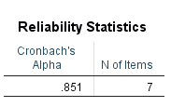

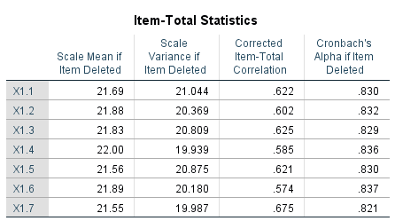

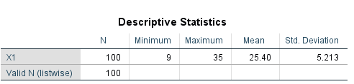

**Hasil Instrumen X2**

|  |  |  |  |
| --- | --- | --- | --- |
| **Pernyataan 1** | **Frekuensi** | **Persentase** | **Skor** |
| Sangat Setuju (SS) | 16 | 16% | 80 |
| Setuju (S) | 64 | 64% | 256 |
| Cukup Setuju (CS) | 7 | 7% | 21 |
| Tidak Setuju (TS) | 9 | 9% | 18 |
| Sangat Tidak Setuju (STS) | 4 | 4% | 4 |
| **Total** | 100 | 100% | 379 |
| **Rata-Rata** | | | 3.79 |

|  |  |  |  |
| --- | --- | --- | --- |
| **Pernyataan 2** | **Frekuensi** | **Persentase** | **Skor** |
| Sangat Setuju (SS) | 18 | 18% | 90 |
| Setuju (S) | 26 | 26% | 104 |
| Cukup Setuju (CS) | 32 | 32% | 96 |
| Tidak Setuju (TS) | 21 | 21% | 42 |
| Sangat Tidak Setuju (STS) | 3 | 3% | 3 |
| **Total** | 100 | 100% | 335 |
| **Rata-Rata** | | | 3.35 |

|  |  |  |  |
| --- | --- | --- | --- |
| **Pernyataan 3** | **Frekuensi** | **Persentase** | **Skor** |
| Sangat Setuju (SS) | 40 | 40% | 200 |
| Setuju (S) | 45 | 45% | 180 |
| Cukup Setuju (CS) | 11 | 11% | 33 |
| Tidak Setuju (TS) | 3 | 3% | 6 |
| Sangat Tidak Setuju (STS) | 1 | 1% | 1 |
| **Total** | 100 | 100% | 420 |
| **Rata-Rata** | | | 4.20 |

|  |  |  |  |
| --- | --- | --- | --- |
| **Pernyataan 4** | **Frekuensi** | **Persentase** | **Skor** |
| Sangat Setuju (SS) | 47 | 47% | 235 |
| Setuju (S) | 42 | 42% | 168 |
| Cukup Setuju (CS) | 5 | 5% | 15 |
| Tidak Setuju (TS) | 3 | 3% | 6 |
| Sangat Tidak Setuju (STS) | 3 | 3% | 3 |
| **Total** | 100 | 100% | 427 |
| **Rata-Rata** | | | 4.27 |

|  |  |  |  |
| --- | --- | --- | --- |
| **Pernyataan 5** | **Frekuensi** | **Persentase** | **Skor** |
| Sangat Setuju (SS) | 17 | 17% | 85 |
| Setuju (S) | 41 | 41% | 164 |
| Cukup Setuju (CS) | 18 | 18% | 54 |
| Tidak Setuju (TS) | 20 | 20% | 40 |
| Sangat Tidak Setuju (STS) | 4 | 4% | 4 |
| **Total** | 100 | 100% | 347 |
| **Rata-Rata** | | | 3.47 |

|  |  |  |  |
| --- | --- | --- | --- |
| **Pernyataan 6** | **Frekuensi** | **Persentase** | **Skor** |
| Sangat Setuju (SS) | 18 | 18% | 90 |
| Setuju (S) | 35 | 35% | 140 |
| Cukup Setuju (CS) | 27 | 27% | 81 |
| Tidak Setuju (TS) | 13 | 13% | 26 |
| Sangat Tidak Setuju (STS) | 7 | 7% | 7 |
| **Total** | 100 | 100% | 344 |
| **Rata-Rata** | | | 3.44 |

|  |  |  |  |
| --- | --- | --- | --- |
| **Pernyataan 7** | **Frekuensi** | **Persentase** | **Skor** |
| Sangat Setuju (SS) | 38 | 38% | 190 |
| Setuju (S) | 46 | 46% | 184 |
| Cukup Setuju (CS) | 10 | 10% | 30 |
| Tidak Setuju (TS) | 5 | 5% | 10 |
| Sangat Tidak Setuju (STS) | 1 | 1% | 1 |
| **Total** | 100 | 100% | 415 |
| **Rata-Rata** | | | 4.15 |

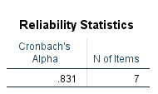

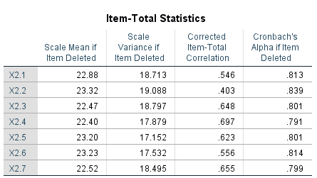

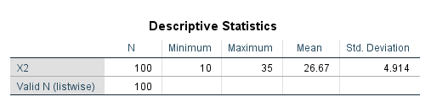

**Hasil Instrumen Y**

|  |  |  |  |
| --- | --- | --- | --- |
| **Pernyataan 1** | **Frekuensi** | **Persentase** | **Skor** |
| Sangat Setuju (SS) | 40 | 40% | 200 |
| Setuju (S) | 43 | 43% | 172 |
| Cukup Setuju (CS) | 10 | 10% | 30 |
| Tidak Setuju (TS) | 4 | 4% | 8 |
| Sangat Tidak Setuju (STS) | 3 | 3% | 3 |
| **Total** | 100 | 100% | 413 |
| **Rata-Rata** | | | 4.13 |

|  |  |  |  |
| --- | --- | --- | --- |
| **Pernyataan 2** | **Frekuensi** | **Persentase** | **Skor** |
| Sangat Setuju (SS) | 32 | 32% | 160 |
| Setuju (S) | 42 | 42% | 168 |
| Cukup Setuju (CS) | 19 | 19% | 57 |
| Tidak Setuju (TS) | 6 | 6% | 12 |
| Sangat Tidak Setuju (STS) | 1 | 1% | 1 |
| **Total** | 100 | 100% | 398 |
| **Rata-Rata** | | | 3.98 |

|  |  |  |  |
| --- | --- | --- | --- |
| **Pernyataan 3** | **Frekuensi** | **Persentase** | **Skor** |
| Sangat Setuju (SS) | 34 | 34% | 170 |
| Setuju (S) | 46 | 46% | 184 |
| Cukup Setuju (CS) | 11 | 11% | 33 |
| Tidak Setuju (TS) | 7 | 7% | 14 |
| Sangat Tidak Setuju (STS) | 2 | 2% | 2 |
| **Total** | 100 | 100% | 403 |
| **Rata-Rata** | | | 4.03 |

|  |  |  |  |
| --- | --- | --- | --- |
| **Pernyataan 4** | **Frekuensi** | **Persentase** | **Skor** |
| Sangat Setuju (SS) | 22 | 22% | 110 |
| Setuju (S) | 44 | 44% | 176 |
| Cukup Setuju (CS) | 16 | 16% | 48 |
| Tidak Setuju (TS) | 15 | 15% | 30 |
| Sangat Tidak Setuju (STS) | 3 | 3% | 3 |
| **Total** | 100 | 100% | 367 |
| **Rata-Rata** | | | 3.67 |

|  |  |  |  |
| --- | --- | --- | --- |
| **Pernyataan 5** | **Frekuensi** | **Persentase** | **Skor** |
| Sangat Setuju (SS) | 40 | 40% | 200 |
| Setuju (S) | 37 | 37% | 148 |
| Cukup Setuju (CS) | 16 | 16% | 48 |
| Tidak Setuju (TS) | 4 | 4% | 8 |
| Sangat Tidak Setuju (STS) | 3 | 3% | 3 |
| **Total** | 100 | 100% | 407 |
| **Rata-Rata** | | | 4.07 |

|  |  |  |  |
| --- | --- | --- | --- |
| **Pernyataan 6** | **Frekuensi** | **Persentase** | **Skor** |
| Sangat Setuju (SS) | 39 | 39% | 195 |
| Setuju (S) | 36 | 36% | 144 |
| Cukup Setuju (CS) | 16 | 16% | 48 |
| Tidak Setuju (TS) | 7 | 7% | 14 |
| Sangat Tidak Setuju (STS) | 2 | 2% | 2 |
| **Total** | 100 | 100% | 403 |
| **Rata-Rata** | | | 4.03 |

|  |  |  |  |
| --- | --- | --- | --- |
| **Pernyataan 7** | **Frekuensi** | **Persentase** | **Skor** |
| Sangat Setuju (SS) | 25 | 25% | 125 |
| Setuju (S) | 29 | 29% | 116 |
| Cukup Setuju (CS) | 22 | 22% | 66 |
| Tidak Setuju (TS) | 18 | 18% | 36 |
| Sangat Tidak Setuju (STS) | 6 | 6% | 6 |
| **Total** | 100 | 100% | 349 |
| **Rata-Rata** | | | 3.49 |

|  |  |  |  |
| --- | --- | --- | --- |
| **Pernyataan 8** | **Frekuensi** | **Persentase** | **Skor** |
| Sangat Setuju (SS) | 33 | 33% | 165 |
| Setuju (S) | 37 | 37% | 148 |
| Cukup Setuju (CS) | 22 | 22% | 66 |
| Tidak Setuju (TS) | 7 | 7% | 14 |
| Sangat Tidak Setuju (STS) | 1 | 1% | 1 |
| **Total** | 100 | 100% | 394 |
| **Rata-Rata** | | | 3.94 |

|  |  |  |  |
| --- | --- | --- | --- |
| **Pernyataan 9** | **Frekuensi** | **Persentase** | **Skor** |
| Sangat Setuju (SS) | 37 | 37% | 185 |
| Setuju (S) | 32 | 32% | 128 |
| Cukup Setuju (CS) | 21 | 21% | 63 |
| Tidak Setuju (TS) | 9 | 9% | 18 |
| Sangat Tidak Setuju (STS) | 1 | 1% | 1 |
| **Total** | 100 | 100% | 395 |
| **Rata-Rata** | | | 4.0 |

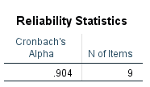

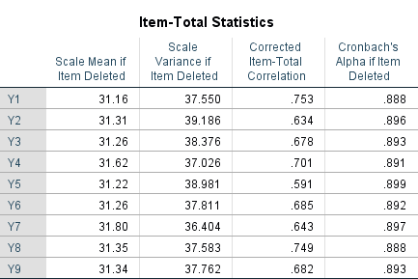

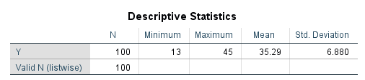

**Operasional Variabel**

Tabel 3.3

Operasional variabel

|  |  |  |  |  |
| --- | --- | --- | --- | --- |
| NO | Variabel | Dimensi | Indikator | Skala |
| 1. | Iklan (X1) merupakan pesan yang didalam nya terdapat sebuah penawaran produk maupun jasa dengan bantuan sebuah media untuk ditunjukan menjangkau masyarakat luas, bertujuan untuk membujuk masyarakat untuk menggunakan jasa ataupun membeli produk (Kasali, 2007) . | Menarik Perhatian | Iklan dibuat harus menarik perhatian khalayak yang disasar melalui membaca, mendengar, dan melihat | Interval (1-5) |
|  |  | Menarik Minat | Iklan dibuat harus menarik minat khalayak untuk membangkitkan rasa ingin tahu | Interval (1-5) |
|  |  | Menarik Keinginan | Iklan harus dapat membangkitkan rasa ingin untuk menggunakan dan membeli produk maupun jasa | Interval (1-5) |
|  |  | Menarik Keyakinan | Iklan harus dapat menumbuhkan rasa keyakinan serta rasa yakin terhadap apa yang ditawarkan | Interval (1-5) |
|  |  | Menarik Tindakan | Iklan mampu membuat masyarakat pelihat, pendengar, pembaca untuk dapat melaksanakan sebuah tindakan | Interval (1-5) |
| 2. | Taline (X2). Tagline dibuat untuk dapat menjalankan sebagaimana fungsinya serta sebagai identitas sebuah perusahaan (Darno, 2007) | Keakraban (Familiarity) | Tagline mampu membuat konsumen mengerti serta mengingatnya | Interval (1-5) |
|  |  | Perbedaan (Differentation) | Menjadi pembeda atau ciri khas dari kompetitor lainnya. | Interval (1-5) |
|  |  | Nilai dari pesan (Message of value) | Pesan yang ada pada iklan mampu menumbuhkan rasa ketertarikan atau perhatian | Interval (1-5) |
| 3. | Keputusan (Y) yaitu memilih satu dari banyaknya pilihan dengan pertimbangan tertentu didalamnya (Supranto, 2005). | Pengenalan kebutuhan | Pengenalan masalah yang mendorong rangsangan untuk mengenali kebutuhan. | Interval (1-5) |
|  |  | Pencarian informasi | Timbulnya rangsangan untuk mencari informasi terkait kebutuhan yang dimiliki. | Interval (1-5) |
|  |  | Evaluasi alternatif | Munculnya orientasi kognitif yang kemudian membentuk preferensi antar merek. | Interval (1-5) |
|  |  | Keputusan pembelian | Keputusan pembelian produk atau jasa | Interval (1-5) |
|  |  | Perilaku pasca pembelian | Sikap nasabah paska membeli atau menggunakan produk atau jasa | Interval (1-5) |